Саша Чёрный
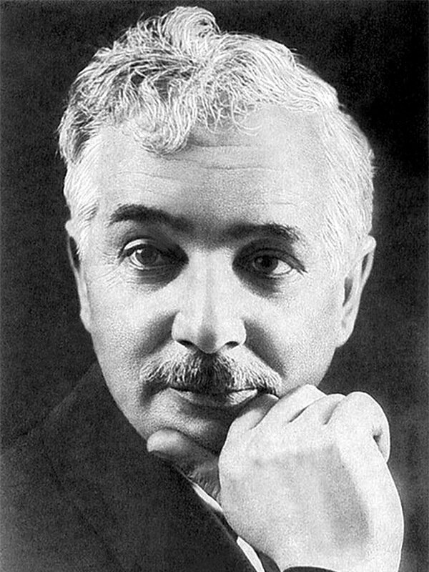(Александр Михайлович Гликберг)
Родился 13 октября 1880 г. в Одессе. Отец переезжал по югу России: из Одессы — в Белую Церковь, оттуда — в Житомир.
Мальчик учился в гимназии, но не окончил её — пришлось зарабатывать на жизнь. Печататься начал в Житомире.
Известность пришла к поэту в 1905 г., когда он стал сотрудничать в петербургском еженедельнике «Зритель». Первая книга «Разные мотивы» была арестована ещё до выхода в свет, а сам автор чудом сумел выбраться за границу. Он поселился в Германии, два года слушал лекции в Гейдельбергском университете.
После возвращения в Россию с 1908 г. стал постоянным сотрудником еженедельного журнала «Сатирикон». Благодаря сатирическим стихам Саша Чёрный приобрёл огромную популярность. Первый том его «Сатир» появился в 1910 г. и за короткий срок выдержал ещё три издания. Второй том — «Сатиры и лирика» — вышел в 1913 г. В том же году поэт стал работать в журнале «Современник».
В этот период он обратился к новому жанру — стихам для детей, которые появлялись в разных изданиях.
Тогда же Чёрный всё чаще пробует свои силы в прозе, пишет рассказы для детей и взрослых. В 1914 г. он ушёл добровольцем на фронт. Три года в окопах наполнили творчество Саши Чёрного новыми образами. В 1920 г. поэт покинул Россию. Жил в Литве, затем в Берлине, Риме, с 1924 г. — в Париже. Участвовал в различных эмигрантских изданиях.
В его стихах звучит тоска по оставленной родине, по старому русскому быту, который так возмущал его прежде. Чёрный становится и бытописателем «эмигрантского уезда». Продолжает много сочинять для детей.
В 1928—1932 гг. он создал «Солдатские сказки» — свою лучшую прозаическую вещь. Некоторые из этих сказок появились в «Несерьёзных рассказах» — его последней книге. Скончался 5 августа 1932 г. в Лаванду (Прованс).
Саша Чёрный — выдающийся поэт-беллетрист, мастер точного и меткого рисунка.

Биография писателя – https://www.culture.ru/persons/9594/sasha-chyornyi
Критика творчества – http://cherny-sasha.lit-info.ru/cherny-sasha/articles/index.htm
Документальный фильм «Хроническому пессимисту с любовью» - https://tvkultura.ru/brand/show/brand_id/29406
Полное собрание сочинений писателя – https://ruslit.traumlibrary.net/page/cherniy.html

